パソコン小話（２４６）
2019/7/22
OneDrive その４・・・・共有を設定する

ファイル、フォルダーの共有設定をします
共有とは、OneDriveに保存したファイルやフォルダーを、共有設定する事によって、友人や知人にファイルやフォルダーを送って見てもらえる事です。

ファイルの共有設定の手順
操作は、オンラインのOneDriveから操作します（パソコンのエクスプローラーからは、共有の一部表示が同期しませんので、共有では使用しません）

1． エクスプローラーのOneDriveに共有したいファイルを保存します。
ここでは、例として写真1～3を追加で保存する（コピー貼り付けで）
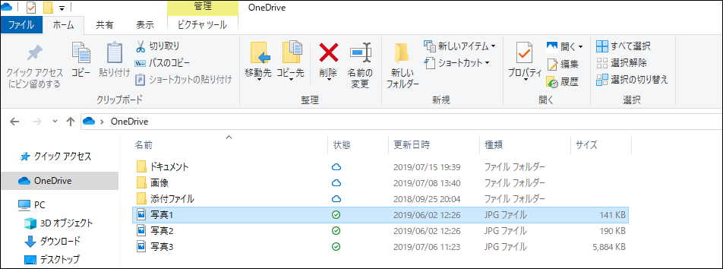

2．オンライン（Web上）のOneDriveを開く → 共有したいファイルの上にマウスを持って行くと、右肩に円が表示される → 円の中でクリック（チェックが付く） → 共有 をクリック

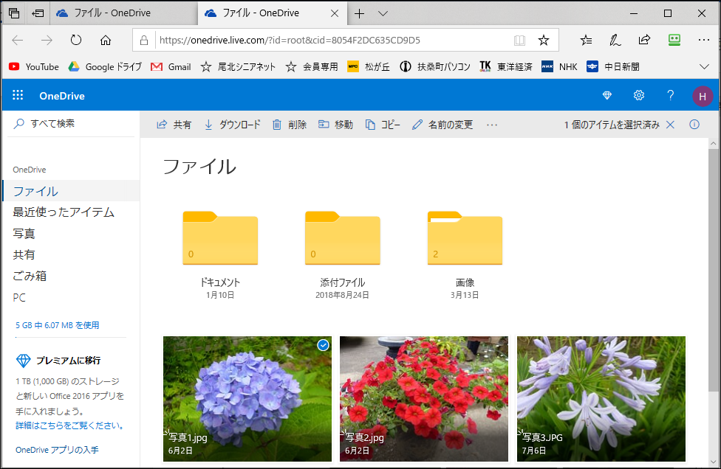
3．小画面が出るので、リンクのコピー をクリック
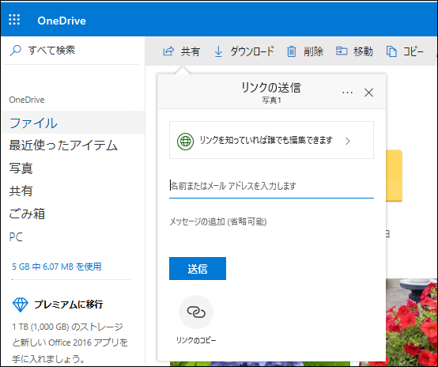

4．コピー をクリック
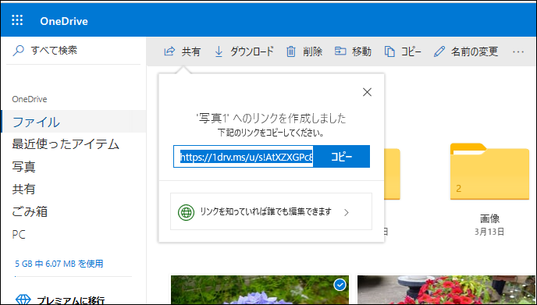
5．・・・・コピーしました と表示 → チェックマークが付けばＯＫ
→ ×で消す
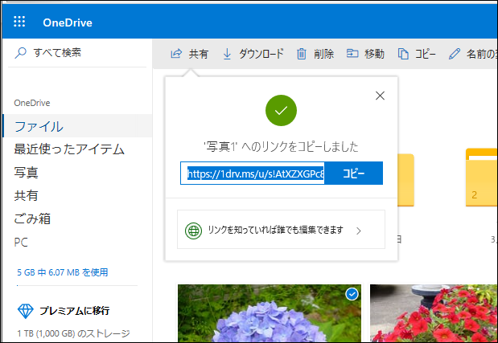

6，共有する「写真1」に共有マークがつきました
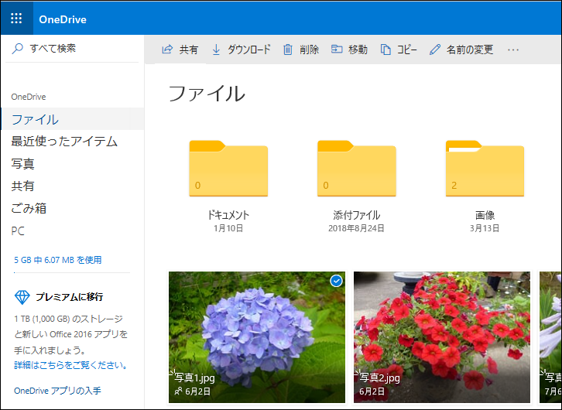
7．メールを起動し、新規メール画面を表示 → 本文にカーソルを立てる

8．貼り付け → アドレスの最後でEnterキーを押す → アドレスに
下線が付く
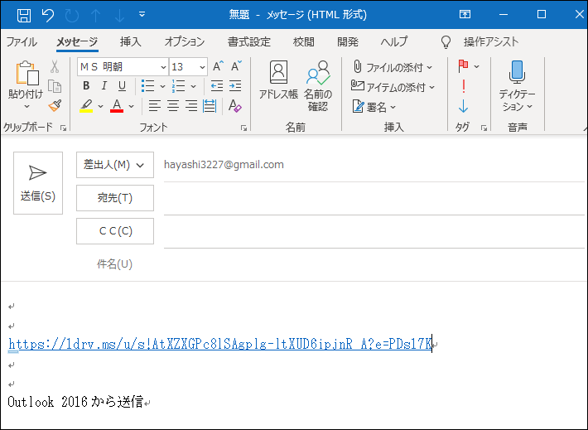
メールの宛先、本文などを入力して、相手に送れば、共有したファイル
「写真1」を見ることが出来ます。

9．共有設定が完了すると、OneDrive画面の「共有」をクリックすると、
共有したファイルが表示されます。
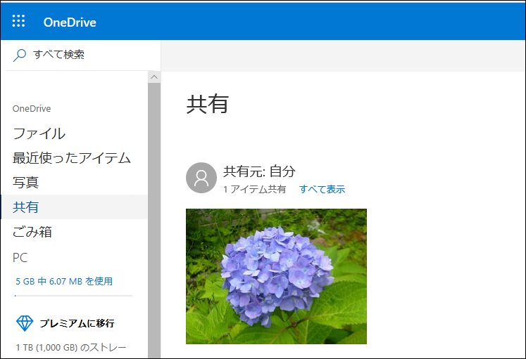

※重要
相手が受け取って、ファイルを見たり、相手のパソコンなどに保存するまでは、次で説明する「共有の解除」を行ってはいけません。

共有の解除
10．共有 → 共有を解除するファイルにチェックを付ける → マークをクリック
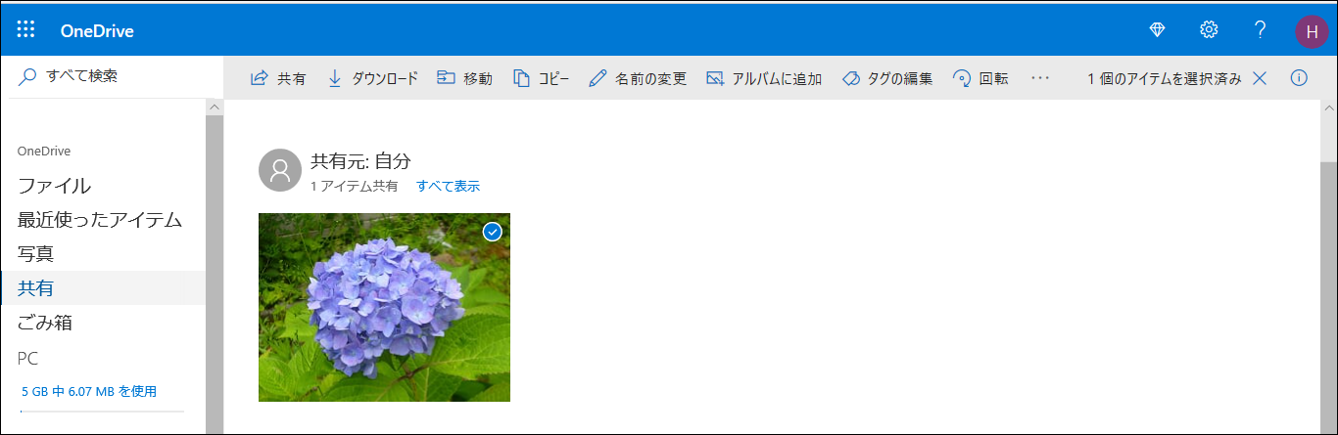

11．以下の画面が出るので → アクセス許可の管理
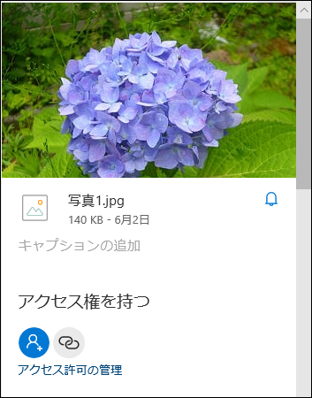

12． × をクリック
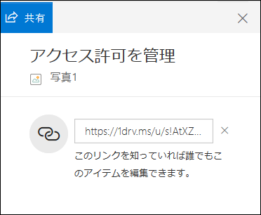

13．リンクの削除
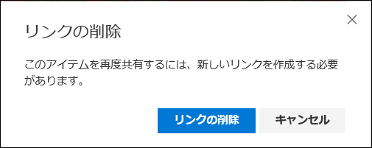
14． × をクリック

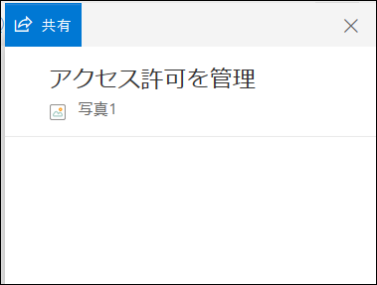

15．マークをクリック → この画面が消える

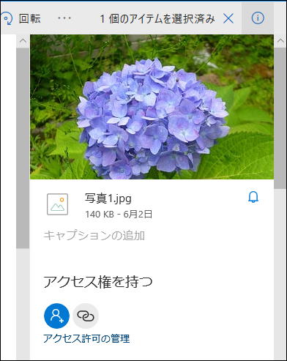
16．共有をクリック → ここに、未だファイルが残っている
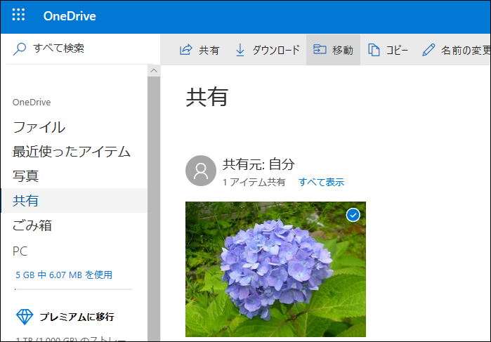
17．共有解除したファイルを消すため、画面を更新する →
画面左上のマークをクリック
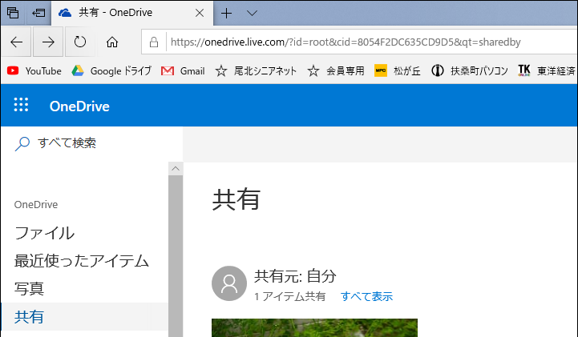
18．共有していたファイルが消えました
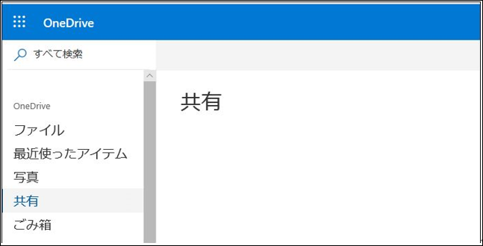
19．ファイル → OneDriveのファイルから共有マークが消えている
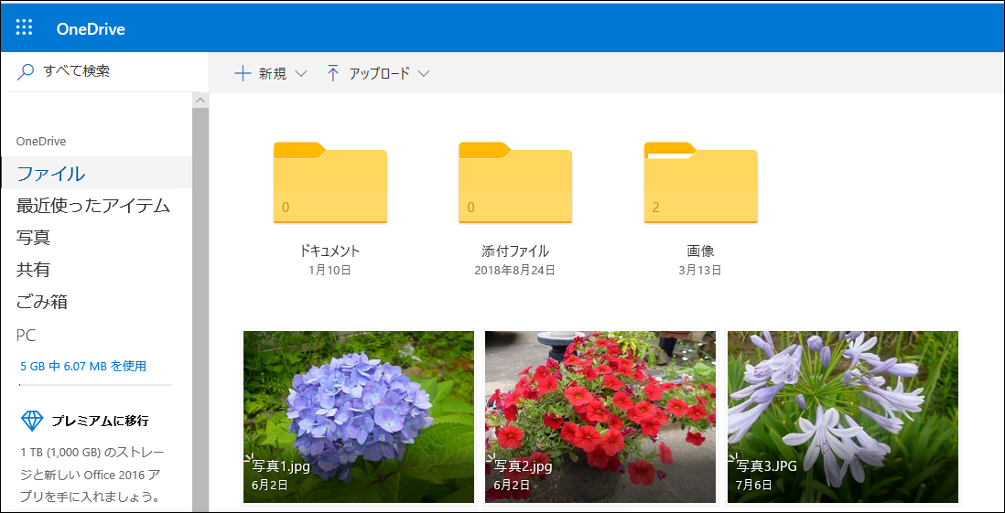
共有マーク（人間マーク）が、消えており共有設定が解除されたことが分かります。→ 完了

共有設定有り 共有設定解除（人間マークなし）
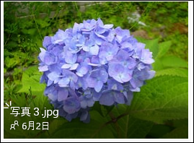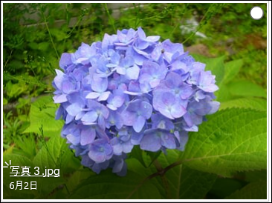

以上、説明はファイルでしましたが、フォルダーでも同じです。
以上

